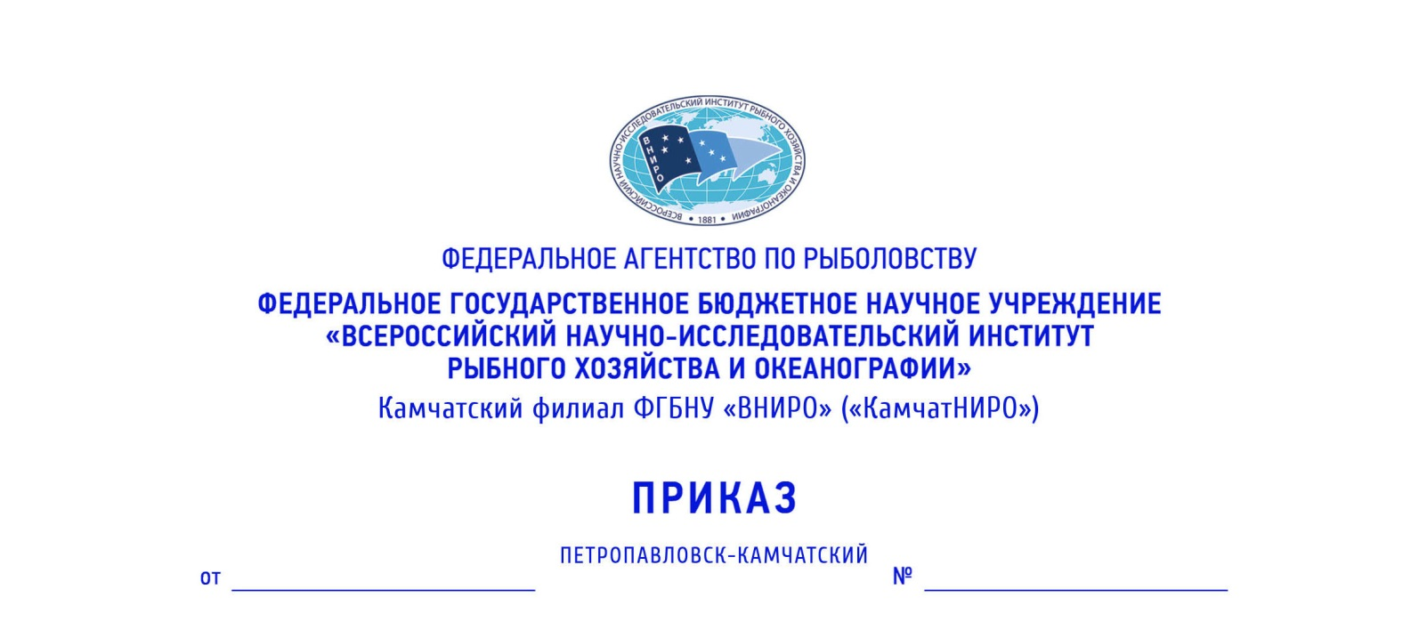

II Всероссийская научная конференция, посвященная 90-летию филиала Камчатского научно-исследовательского института рыбного хозяйства и океанографии

«ВОДНЫЕ БИОЛОГИЧЕСКИЕ РЕСУРСЫ РОССИИ:
СОСТОЯНИЕ, МОНИТОРИНГ, УПРАВЛЕНИЕ»

04-06 апреля 2022 г.,
г. Петропавловск-Камчатский

ПЕРВОЕ ИНФОРМАЦИОННОЕ СООБЩЕНИЕ

Уважаемые коллеги!

Приглашаем Вас принять участие в работе II Всероссийской научной конференции, посвященной 90-летию Камчатского филиала Всероссийского научно-исследовательского института рыбного хозяйства и океанографии («КамчатНИРО»).

В программу конференции включены семь секций:

Секция 1: Воспроизводство и динамика запасов водных биологических ресурсов;
Секция 2: Методические аспекты мониторинга, оценки и прогнозирования состояния запасов водных биологических ресурсов, стратегии управления промыслом;
Секция 3: Популяционные и генетические исследования гидробионтов;
Секция 4: Условия среды обитания и экология гидробионтов;
Секция 5: Состояние и динамика водных сообществ в условиях возрастающего антропогенного воздействия;
Секция 6: Болезни гидробионтов и их профилактика;
Секция 7: Искусственное воспроизводство водных биологических ресурсов.

Рабочий язык конференции — русский.

Участникам конференции необходимо заполнить и отправить по электронной почте регистрационную форму до 15 октября 2021 г. в секретариат (E-mail: conference@kamniro.ru).

Доклады будут опубликованы в сборнике материалов конференции, который также передаётся в Научную Электронную Библиотеку (www.elibrary.ru ) для включения его постатейно в систему Российский индекс научного цитирования (РИНЦ).
Сборнику будет присвоен ISBN и DOI.

ВНИМАНИЕ!
Отправляя материалы публикации, Вы даёте согласие на размещение в РИНЦ.
Редакционная коллегия оставляет за собой право отказа в публикации материалов, которые представлены с нарушением требований, сроков сдачи или не соответствуют тематике издания.

Контрольные сроки:
Регистрация заявок | до 15 октября 2021 г.
Представление материалов конференции | до 30 октября 2021 г.

Контактная информация:
Валерия Александровна Терентьева тел. (4152) 41-26-51
Мария Валентиновна Варкентин тел. (914) 623 5881
Юлия Анатольевна Кудлаева тел. (4152) 41-26-51

Адрес Оргкомитета:
Набережная ул., д. 18, Петропавловск-Камчатский, 683000,
тел./факс (4152) 41-27-01,
E-mail: conference@kamniro.ru.

ОРГКОМИТЕТ КОНФЕРЕНЦИИ
Председатель Оргкомитета — Токранов Алексей Михайлович, доктор биологических наук, ТИГ ДВО РАН (г. Петропавловск-Камчатский).
Заместители председателя Оргкомитета:
Бугаев Александр Викторович, доктор биологических наук, Камчатский филиал ФГБНУ ВНИРО («КамчатНИРО») (г. Петропавловск-Камчатский);
Варкентин Александр Иванович, кандидат биологических наук, Камчатский филиал ФГБНУ ВНИРО («КамчатНИРО») (г. Петропавловск-Камчатский);
Лепская Екатерина Викторовна, кандидат биологических наук, ФГБНУ Камчатский филиал ВНИРО («КамчатНИРО»), председатель Камчатского регионального отделения Всероссийского Гидробиологического общества при РАН (г. Петропавловск-Камчатский).
Члены оргкомитета:
Базаркина Лидия Анатольевна, кандидат биологических наук, Камчатский филиал ФГБНУ ВНИРО («КамчатНИРО») (г. Петропавловск-Камчатский);
Балыкин Павел Александрович, доктор биологических наук, Южный научный центр Российской академии наук (г. Ростов-на-Дону);
Дьяков Юрий Петрович, доктор биологических наук, Камчатский филиал ФГБНУ ВНИРО («КамчатНИРО») (г. Петропавловск-Камчатский);
Каев Александр Михайлович, доктор биологических наук, Сахалинский филиал ФГБНУ ВНИРО («СахНИРО») (г.Южно-Сахалинск);
Карпенко Владимир Илларионович, доктор биологических наук, профессор кафедры водных биоресурсов, ФГБОУ ВПО «КамчатГТУ» (г. Петропавловск-Камчатский);
Кириллова Елизавета Алексеевна, кандидат биологических наук, Институт проблем экологии и эволюции РАН имени А.Н. Северцова (г. Москва);
Коваль Максим Владимирович, кандидат биологических наук, Камчатский филиал ФГБНУ ВНИРО («КамчатНИРО») (г. Петропавловск-Камчатский);
Коростелев Сергей Георгиевич, доктор биологических наук, Камчатский филиал ФГБУН ТИГ ДВО РАН (г. Петропавловск-Камчатский);
Орлов Алексей Маркович, доктор биологических наук, Институт океанологии им.
П.П. Ширшова РАН (г. Москва);
Рудакова Светлана Леонидовна, кандидат биологических наук, Камчатский филиал ФГБНУ ВНИРО («КамчатНИРО») (г. Петропавловск-Камчатский).
Секретариат Оргкомитета:
Терентьева Валерия Александровна, Камчатский филиал ФГБНУ ВНИРО («КамчатНИРО») (г. Петропавловск-Камчатский);
Варкентин Мария Валентиновна, Камчатский филиал ФГБНУ ВНИРО («КамчатНИРО») (г. Петропавловск-Камчатский);
Кудлаева Юлия Анатольевна, Камчатский филиал ФГБНУ ВНИРО («КамчатНИРО») (г. Петропавловск-Камчатский).

Контактная информация:
Валерия Александровна Терентьева тел. (4152) 41-26-51
Мария Валентиновна Варкентин тел. (914) 623 5881
Юлия Анатольевна Кудлаева тел. (4152) 41-26-51
Адрес Оргкомитета:
Набережная ул., д. 18, Петропавловск-Камчатский, 683000,
тел./факс (4152) 41-27-01, E-mail: conference@kamniro.ru

Приложение 1

РЕГИСТРАЦИОННАЯ ФОРМА

на участие во II Всероссийской научной конференции, посвященной 90-летию Камчатского научно-исследовательского института рыбного хозяйства и океанографии
«ВОДНЫЕ БИОЛОГИЧЕСКИЕ РЕСУРСЫ РОССИИ:
СОСТОЯНИЕ, МОНИТОРИНГ, УПРАВЛЕНИЕ»

Фамилия, имя, отчество: (полностью) | _______________________________________________________
Место работы: | _______________________________________________________
Должность: | _______________________________________________________
Ученая степень: | _______________________________________________________
Ученое звание: | _______________________________________________________
Адрес служебный: | _______________________________________________________
Телефон служебный: | _______________________________________________________
Факс: | _______________________________________________________
E-mail: | _______________________________________________________
Тема доклада: | _______________________________________________________
Планируемая секция: | _______________________________________________________
Доклад: устный или стендовый | _______________________________________________________

Приложение 2

Публикации докладов

Статьи (объем текста до 10 страниц, включая заглавие, фамилии авторов, рисунки, таблицы и литературу) должны быть направлены в оргкомитет на электронный адрес conference@kamniro.ru прикрепленным файлом MS WORD от имени первого автора до 30 октября 2021г.
Автор направляет следующий пакет документов:
- текстовый файл (над фамилией автора дается рубрикация статьи по УДК; в названии статьи латинское обозначение объекта приводится полностью; под названием статьи указываются научное учреждение, город, место работы, должность, контактная информация: тел., факс, E-mail);
- файлы, содержащие иллюстрации: (один файл — один рисунок, желательно с расширением .tiff; файлы с графиками и большими таблицами — на листах графического редактора Excel);
- файл с подрисуночными подписями.

Требования к оформлению материалов конференции

Текст должен быть набран шрифтом Times New Roman, кегль 12, межстрочный интервал — одинарный, выровнен по ширине.
Структура статьи: введение, материал и методика, результаты и обсуждение, заключение, благодарности, список литературы.
Простые формулы должны быть набраны символами (шрифт Symbol), специальные сложные символы, а также многострочные формулы должны быть набраны в редакторе формул Microsoft Equation 3.0;
Графический материал в электронной версии принимается как сканированный (оригиналы сканируются в режиме «градации серого» с разрешением не менее 266 dpi на дюйм, сохраняются в файл .JPG БЕЗ СЖАТИЯ, т.е. «качество высокое /8/» При невозможности качественного сканирования, можно, как исключение, оговорить вариант предоставления оригинала.), так и рисованный на компьютере в черно-белом исполнении.
Для обозначения осей графиков, легенды, начертания формул на графиках применять размер шрифта 14, начиная с большой буквы (Длина, Вес и т. д.). Оси должны быть четко видны (не пунктиром).
На рисунок наносятся только цифровые и буквенные обозначения, все остальные
пояснения – в подрисуночной подписи.
В тексте и таблицах в числах десятичные знаки отделяются запятой.
Таксоны: род и вид набираются курсивом.
Знаки: градус, минута (3 °С; 46°74' с. ш.), плюс-минус (±), процент (%), промилле (‰), продецимелле (‰о) и умножение (×) набираются символами.
Таблицы должны быть последовательно пронумерованы.
В таблицах допускаются только горизонтальные линии. Вертикальные линии можно использовать в заголовках граф. Цифры желательно давать единым форматом для текста. В случаях больших таблиц допустимо уменьшение размеров шрифта до 9.
При ссылке на литературный источник указывать только опубликованные работы; в круглых скобках приводится фамилия автора (или двух авторов) и год издания, если авторов три и более, то приводится фамилия первого с пометкой «и др.» — для русских и «et al.» — для иностранных публикаций.

Образец оформления статей:
УДК 597-116:597.553.2

динамика биологических характеристик тихоокеанских лососей
Иванов А.А.¹, Петров А.А.²
¹ н.с., к.б.н., Камчатский филиал Всероссийского научно-исследовательского института рыбного хозяйства и океанографии,
683003, Петропавловск-Камчатский, Набережная, 18
Тел., факс: (4152) 41-27-01
E-mail: ivanov@kamniro.ru
² М.н.с., Всероссийский научно-исследовательский институт рыбного хозяйства и океанографии
107140 Москва, Верхняя Красносельская, 17
Тел., факс: (499) 264-67-83
Е-mail: petrov@vniro.ru
Ключевые слова
Аннотация
dynamics of biological CHARACTERISTICS OF Pacific salmonS
Alexey A. Ivanov¹, Anton A. Petrov ²

¹ Researcher, Kamchatka Branch of Russian Federal Research Institute of Fisheries and Oceanography
683000 Petropavlovask-Kamchatsky, Naberejnaya Str., 18
Tel.: (4152) 41-27-01
E-mail: ivanov@kamniro.ru
² Researcher, Russian Federal Research Institute of Fisheries and Oceanography
107140 Moscow, Verkhnyaya Krasnosel'skaya str., 17
Tel., fax: (499) 264-67-83
E-mail: petrov@vniro.ru
Ключевые слова на английском языке
Аннотация на английском языке
Текст
..........................................................................................................................................
Список литературы
____________________________________________________________________________

Образец оформления списка литературы:
Список составляется в алфавитном порядке, сначала источники на русском языке, затем — на иностранном. В случае, если авторов много, указываются фамилии всех авторов.
Для книг: Фамилия и инициалы автора(ов) (курсив), год издания, название книги, место издания, издательство, количество страниц.
Например:
Богатов В.В. 1994. Экология речных сообществ российского Дальнего Востока. Владивосток: Дальнаука, 218 с.
Другие издательства: (М.-Л.: Изд-во АН СССР. Ч. 1, 466 с.), (Новосибирск: Наука, 221 с.), (Владивосток: ТИНРО-центр. Т. 1, 580 с.), (М.: Высш. шк., 352 с.), (М.: Мир, 740 с.) и т. д.
Для тезисов, докладов, материалов: Фамилия и инициалы автора(ов) (курсив), год издания, название тезисов, две косые линии, (если конференция тематическая, то тема конференции), где и когда докладывались, место издания, издательство, количество страниц.
Например:
... // Материалы IV науч. конф. «Сохранение биоразнообразия Камчатки и прилегающих морей» (Петропавловск-Камчатский, 18–19 ноября 2003 г.). Петропавловск-Камчатский: КамчатНИРО. С. 71–76.
Для статей из сборников:
Фамилия и инициалы автора(ов) (курсив), год издания, название статьи, две косые линии, название сборника трудов (раскрытое), том, выпуск (номер), страницы. Например:
Моисеев П.А. 1955. Белокорый палтус // Географическое распространение рыб и других промысловых животных (Под ред. Т.С. Расса, А.Г. Кагановского, С.К. Клумова). Тр. Ин-та океанологии АН СССР. Т. 14. С. 59–61.
... // Вопр. ихтиологии. Т. 36. № 3. С. 416–419.
... // Исслед. водн. биол. ресурсов Камчатки и сев.-зап. части Тихого океана: Сб. науч. тр. Камчат. НИИ рыб. хоз-ва и океанографии. Выпуск 31. С. 61–69.
... // Изв. Тихоокеан. науч.-исслед. рыбохоз. центра. Т. 128. С. 768–772 и т. д.

